Отчет по лабораторной работе 3.5.1

«Изучение плазмы газового разряда в неоне »
Цель работы: изучение вольт-амперной характеристики тлеющего разряда; изучение свойств плазмы методом зондовых характеристик.
В работе используются: стеклянная газоразрядная трубка, наполненная неоном; высоковольтный источник питания; источник питания постоянного тока; делитель напряжения; потенциометр; амперметры; вольтметры; переключатели.
Теоретические сведения:
Ниже приведем некоторые формулы в системе СИ без выводов.
Связь температуры электронов и данных ВАХ (1):
( 1)
Где T_{e} — температура электронов, I_{iH} – ток насыщения, -наклон графика I(U) в нуле.
Концентрацию электронов можно найти из формулы (2):
( 2)
Где S=πdl -площадь поверхности зонда.
Плазменная частота колебаний электронов (3):
( 3)
Дебаевский радиус для случая T_{e}>T_{i} ≈ 300К:
( 4)

Экспериментальная установка
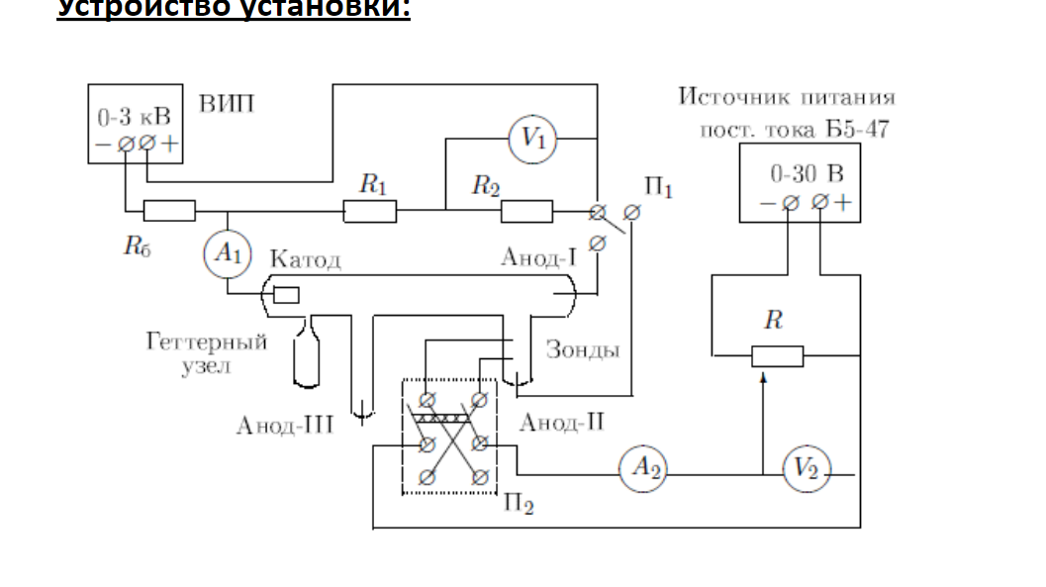
Рисунок 1:Схема установки для исследования газового разряда
Данные установки:
Rб=450кОм
(R1+R2)/R2=10
d=0,2мм -диаметр проволоки зонда
l=5,2 мм -длинна зонда

Ход работы
1. Установив переключатель П1 в положение «Анод-I» и подготовив приборы к работе согласно техническому описанию установки, плавно увеличивая выходное напряжение ВИП, определим напряжение зажигания разряда U_{заж}.
№ | U_{заж}, В | Ϭ_{Uзаж}, В
1 | 214 | 0,1
2 | 217 | 0,1
3 | 180 | 0,1
4 | 167 | 0,1
5 | 232 | 0,1

2. С помощью вольтметра V₁ и амперметра А₁ снимем ВАХ разряда I_{p}(U_{p}), ток разряда изменяя в диапазоне от 0,5 мА до ≈ 5 мА
Предел измерения амперметра A₁ – 6 мА на 150 делений. 1 деление = 1/25 мА.

Возрастание |  |  |  |  | Убывание
V, В | Ϭ_{V}, В | А, дел | A, мА | Ϭ_{A}, мА | V, В | Ϭ_{V}, В | А, дел | A, мА | Ϭ_{A}, мА
21,8 | 0,1 | 51 | 2,04 | 0,04 | 15,8 | 0,1 | 119 | 4,76 | 0,04
20,2 | 0,1 | 59 | 2,36 | 0,04 | 16,1 | 0,1 | 108 | 4,32 | 0,04
19,1 | 0,1 | 63 | 2,52 | 0,04 | 16,9 | 0,1 | 95 | 3,8 | 0,04
18,8 | 0,1 | 70 | 2,8 | 0,04 | 18,7 | 0,1 | 80 | 3,2 | 0,04
19,1 | 0,1 | 75 | 3 | 0,04 | 18,6 | 0,1 | 70 | 2,8 | 0,04
18,6 | 0,1 | 81 | 3,24 | 0,04 | 19,9 | 0,1 | 59 | 2,36 | 0,04
17,8 | 0,1 | 88 | 3,52 | 0,04 | 22,4 | 0,1 | 49 | 1,96 | 0,04
16,9 | 0,1 | 96 | 3,84 | 0,04 | 29,8 | 0,1 | 38 | 1,52 | 0,04
16,6 | 0,1 | 100 | 4 | 0,04 | 33,4 | 0,1 | 30 | 1,2 | 0,04
16,3 | 0,1 | 105 | 4,2 | 0,04 | 34,5 | 0,1 | 16 | 0,64 | 0,04
16,1 | 0,1 | 110 | 4,4 | 0,04 | 35,6 | 0,1 | 6 | 0,24 | 0,04
15,9 | 0,1 | 116 | 4,64 | 0,04 | 51,2 | 0,1 | 0 | 0 | 0,04
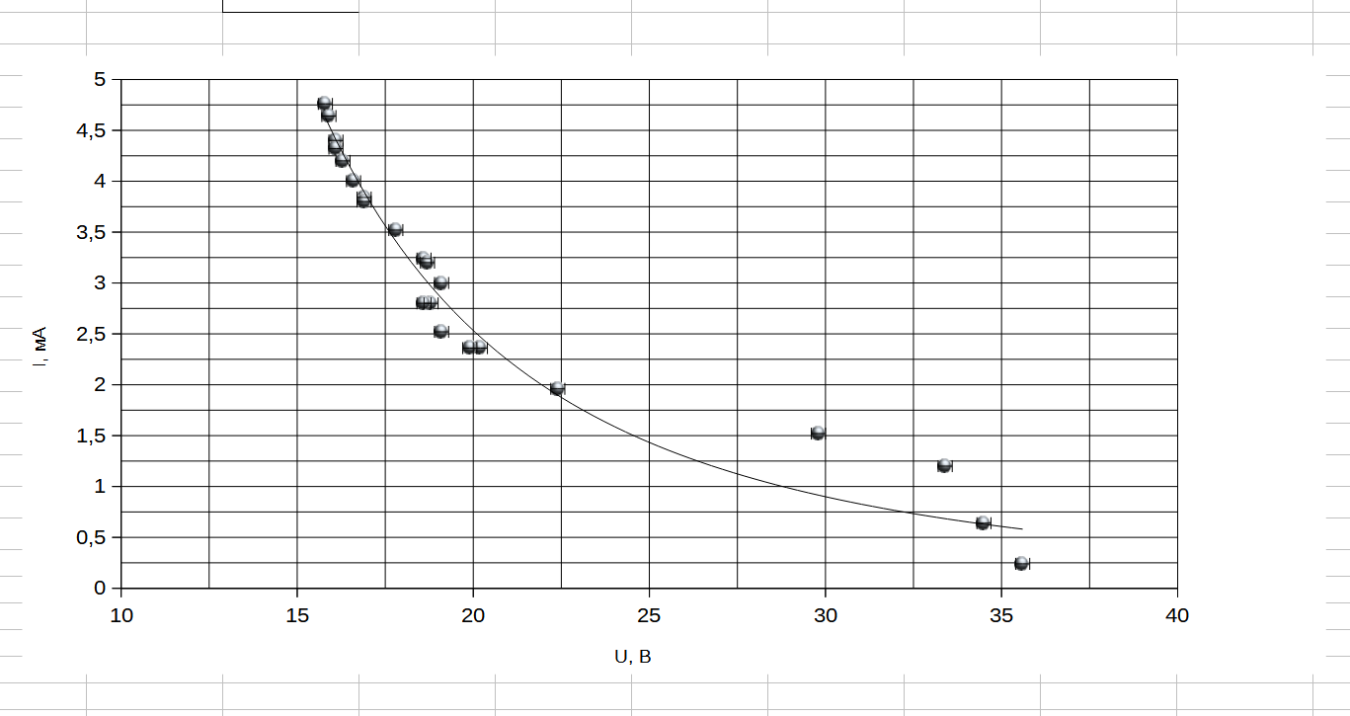
y=1187,6x⁻²-0,33
y=0,57x-5,09
Рисунок 2: Вольт-амперная характеристика разряда
Заметим, что линия тренда похожа на степенную функцию y=k/x^2 + b. Посчитаем МНК для данной кривой:

Получаем уравнение нашей аппроксимирующей кривой:

Из данного графика (рис.2) по наклону касательной найдем максимальное сопротивление заряда R_{max}=(17,54±0,4)*10⁴.
3. Уменьшив напряжение ВИП до нуля, переведем переключатель П₁ в положение «Анод-II» и подготовим приборы П₂, V₂ и A₂ к работе согласно техническому описанию.
4. Плавно увеличивая напряжение ВИП до возникновения разряда, установим максимальное значение разрядного тока I_{p} ≈ 5 мА согласно техническому описанию. Подготовив к работе источник питания, при помощи потенциометра R установим на зонде максимальное напряжение U₂ ≈ 25 В.
5. С помощью мультиметров A₂ и V₂ снимем ВАХ двойного зонда I_{з}(U_{з}) в диапазоне от -25 до +25 В при фиксированном токе разряда I_{p} = 5 мА.
От 0 до +25 В:
V, В | Ϭ_{V}, В | A, мА | Ϭ_{A}, мА
24,9 | 0,1 | 110,8 | 0,1
23,2 | 0,1 | 110,7 | 0,1
21,8 | 0,1 | 108,4 | 0,1
20,4 | 0,1 | 108,2 | 0,1
19,8 | 0,1 | 107,6 | 0,1
18,5 | 0,1 | 105,3 | 0,1
16,6 | 0,1 | 103,7 | 0,1
15,7 | 0,1 | 101,7 | 0,1
13,8 | 0,1 | 99,2 | 0,1
12,9 | 0,1 | 96,3 | 0,1
10,5 | 0,1 | 89,2 | 0,1
8,8 | 0,1 | 82,3 | 0,1
7,5 | 0,1 | 75,7 | 0,1
6,0 | 0,1 | 66,7 | 0,1
5,3 | 0,1 | 61,9 | 0,1
4,2 | 0,1 | 53,4 | 0,1
3,6 | 0,1 | 47,8 | 0,1
2,9 | 0,1 | 43,5 | 0,1
1,6 | 0,1 | 31,8 | 0,1
0,95 | 0,1 | 23,9 | 0,1
0,3 | 0,1 | 19,1 | 0,1

От 0 до -25 В (поменяли полярность):
V, В | Ϭ_{V}, В | A, мА | Ϭ_{A}, мА
25,0 | 0,1 | 118,4 | 0,1
23,7 | 0,1 | 117,2 | 0,1
22,4 | 0,1 | 116,0 | 0,1
20,7 | 0,1 | 114,4 | 0,1
18,8 | 0,1 | 112,4 | 0,1
17,1 | 0,1 | 110,1 | 0,1
15,5 | 0,1 | 107,2 | 0,1
14,4 | 0,1 | 105,1 | 0,1
12,9 | 0,1 | 101,4 | 0,1
11,2 | 0,1 | 95,8 | 0,1
10,1 | 0,1 | 90,7 | 0,1
8,7 | 0,1 | 84,0 | 0,1
7,3 | 0,1 | 76,5 | 0,1
6,0 | 0,1 | 67,5 | 0,1
4,8 | 0,1 | 58,2 | 0,1
3,8 | 0,1 | 49,1 | 0,1
2,6 | 0,1 | 40,0 | 0,1
1,5 | 0,1 | 30,3 | 0,1
0,9 | 0,1 | 22,8 | 0,1
0,1 | 0,1 | 14,1 | 0,1

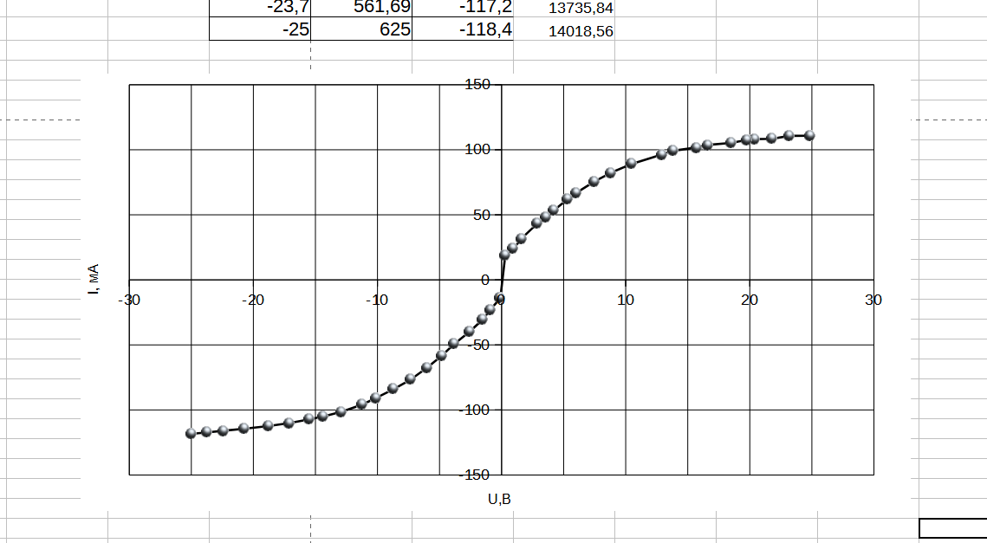
y=0.90x+89,14
y=1,14x-90,37
Рисунок 3: Вольт-амперная характеристика двойного зонда (I_{p}=5 мА)
Из графика (рис.3) мы можем найти I_{iн} = (89,75±4,50) мА, .
Найдем T_{e}:

6. Снимем зондовые характеристики при токах разряда I_{p} = 3 мА.
От 0 до +25 В:
V, В | Ϭ_{V}, В | A, мА | Ϭ_{A}, мА
25,0 | 0,1 | 59,8 | 0,1
23,8 | 0,1 | 59,2 | 0,1
21,1 | 0,1 | 57,6 | 0,1
19,3 | 0,1 | 56,6 | 0,1
16,9 | 0,1 | 55,2 | 0,1
14,7 | 0,1 | 53,7 | 0,1
13,3 | 0,1 | 52,4 | 0,1
11,9 | 0,1 | 51,1 | 0,1
9,9 | 0,1 | 47,5 | 0,1
8,2 | 0,1 | 42,9 | 0,1
7,2 | 0,1 | 40 | 0,1
6,1 | 0,1 | 35,9 | 0,1
4,5 | 0,1 | 29,1 | 0,1
3,2 | 0,1 | 22,1 | 0,1
1,8 | 0,1 | 13,7 | 0,1
0,9 | 0,1 | 8,3 | 0,1
0,1 | 0,1 | 3,6 | 0,1

От 0 до -25 В (поменяли полярность):
V, В | Ϭ_{V}, В | A, мА | Ϭ_{A}, мА
25,0 | 0,1 | 62,1 | 0,1
23,8 | 0,1 | 61,3 | 0,1
21,8 | 0,1 | 60,2 | 0,1
19,4 | 0,1 | 58,8 | 0,1
17,6 | 0,1 | 57,7 | 0,1
15,0 | 0,1 | 55,9 | 0,1
13,6 | 0,1 | 54,6 | 0,1
12,0 | 0,1 | 52,5 | 0,1
10,1 | 0,1 | 49,0 | 0,1
7,8 | 0,1 | 42,4 | 0,1
6,6 | 0,1 | 38,2 | 0,1
4,9 | 0,1 | 30,2 | 0,1
3,8 | 0,1 | 25,1 | 0,1
2,6 | 0,1 | 18,4 | 0,1
1,6 | 0,1 | 12,2 | 0,1
0,8 | 0,1 | 7,2 | 0,1
0,1 | 0,1 | 2,7 | 0,1
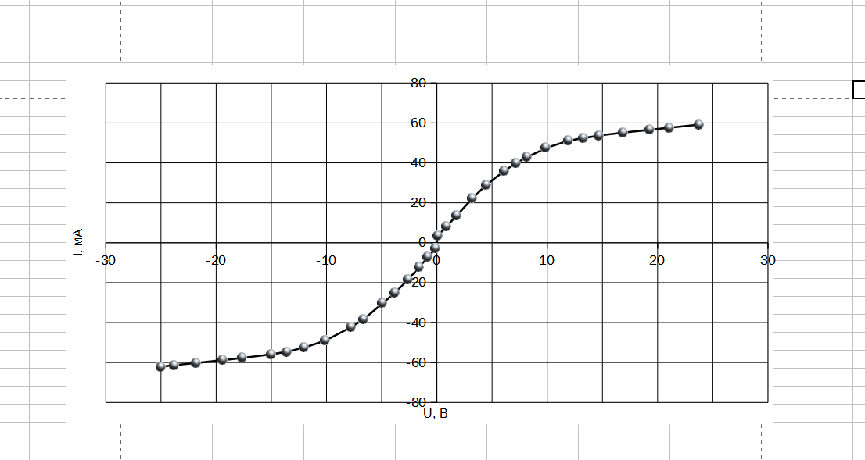
y=0,62x+45,10
y=0,70x-45,01
Рисунок 4: Вольт-амперная характеристика двойного зонда (I_{p}=3 мА)
Из графика (рис.4) мы можем найти I_{iн} = (45,05±2,82) мА, .
Найдем T_{e}:

7. Снимем зондовые характеристики при токах разряда I_{p} = 1,5 мА.
От 0 до +25 В:
V, В | Ϭ_{V}, В | A, мА | Ϭ_{A}, мА
25,0 | 0,1 | 28,0 | 0,1
23,7 | 0,1 | 27,6 | 0,1
21,6 | 0,1 | 26,9 | 0,1
20,4 | 0,1 | 26,5 | 0,1
17,8 | 0,1 | 25,8 | 0,1
16,2 | 0,1 | 25,3 | 0,1
15,1 | 0,1 | 24,9 | 0,1
13,7 | 0,1 | 24,3 | 0,1
11,4 | 0,1 | 23,0 | 0,1
9,6 | 0,1 | 21,4 | 0,1
8,3 | 0,1 | 20,0 | 0,1
7,0 | 0,1 | 18,1 | 0,1
5,9 | 0,1 | 16,1 | 0,1
4,9 | 0,1 | 14,2 | 0,1
3,7 | 0,1 | 11,5 | 0,1
2,6 | 0,1 | 8,6 | 0,1
1,5 | 0,1 | 4,8 | 0,1
0,7 | 0,1 | 2,1 | 0,1
0,1 | 0,1 | 0,4 | 0,1

От 0 до -25 В (поменяли полярность):
V, В | Ϭ_{V}, В | A, мА | Ϭ_{A}, мА
25,0 | 0,1 | 29,3 | 0,1
23,0 | 0,1 | 28,6 | 0,1
21,4 | 0,1 | 28,1 | 0,1
20,3 | 0,1 | 27,8 | 0,1
18,4 | 0,1 | 27,1 | 0,1
17 | 0,1 | 26,6 | 0,1
15,4 | 0,1 | 26,0 | 0,1
14,5 | 0,1 | 25,7 | 0,1
13,3 | 0,1 | 25,1 | 0,1
12,0 | 0,1 | 24,2 | 0,1
10,4 | 0,1 | 23,0 | 0,1
8,8 | 0,1 | 21,0 | 0,1
7,6 | 0,1 | 19,2 | 0,1
5,8 | 0,1 | 16,0 | 0,1
4,7 | 0,1 | 13,5 | 0,1
3,6 | 0,1 | 10,6 | 0,1
2,8 | 0,1 | 8,3 | 0,1
1,6 | 0,1 | 5,0 | 0,1
0,9 | 0,1 | 3,0 | 0,1
0,5 | 0,1 | 1,7 | 0,1
0,1 | 0,1 | 0,2 | 0,1

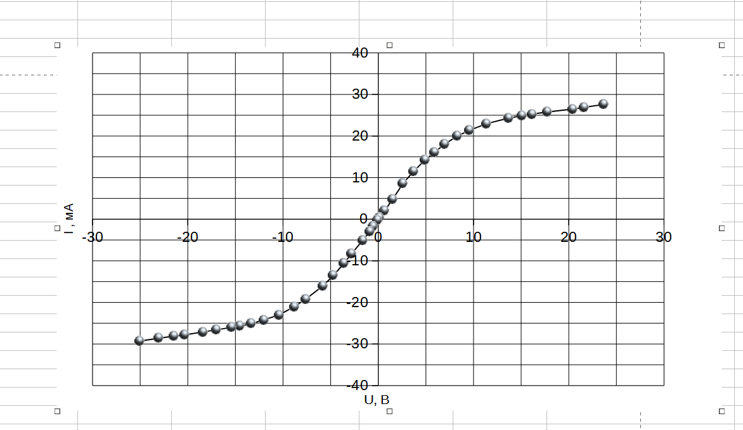
y=0,37x-20,13
y=0,29x+20,79
Рисунок 5: Вольт-амперная характеристика двойного зонда (I_{p}=1,5 мА)
Из графика (рис.4) мы можем найти I_{iн} = (20,46±0,89) мА, .
Найдем T_{e}:

7. Построим семейство отцентрированных зондовых характеристик I(U):
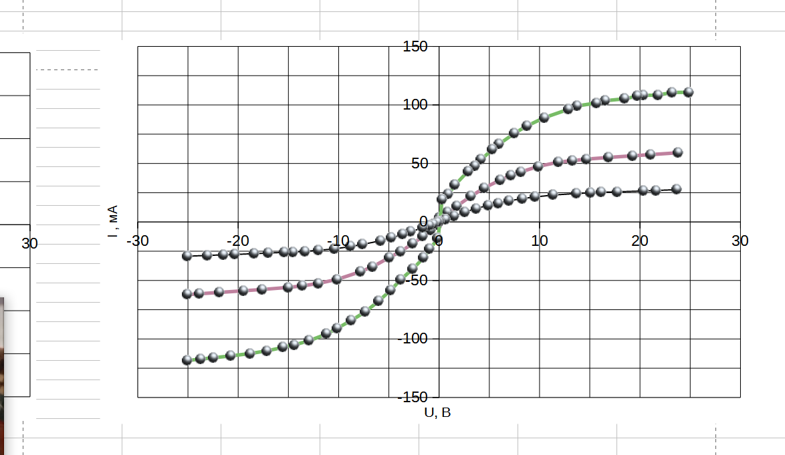
8. Полагая концентрацию электронов равной концентрации ионов, определим ее, используя формулу. Рассчитаем плазменную частоту колебаний электронов по формуле (). Рассчитаем электронную поляризационную длину (T_{i}=T_{e)} и дебаевский радиус экранирования(T_{i}≈300К) по формуле():
I_{p} = 5 мА:
Концентрация электронов:

Плазменная частота колебаний электронов:

Поляризационная длина:

Дебаевский радиус экранирования:

I_{p} = 3 мА:
Концентрация электронов:

Плазменная частота колебаний электронов:

Поляризационная длина:

Дебаевский радиус экранирования:

I_{p} = 1,5 мА:
Концентрация электронов:

Плазменная частота колебаний электронов:

Поляризационная длина:

Дебаевский радиус экранирования:

9. Оценим по формуле среднее число ионов в дебаевской сфере и оценим степень ионизации плазмы(долю ионизованных атомов α)
I_{p} = 5 мА:
» 1 => плазму можно считать идеальной

I_{p} = 3 мА:
» 1 => плазму можно считать идеальной

I_{p} = 1,5 мА:
» 1 => плазму можно считать идеальной

10. Построим графики T_{e}(I_{p}) и n_{e}(I_{p})
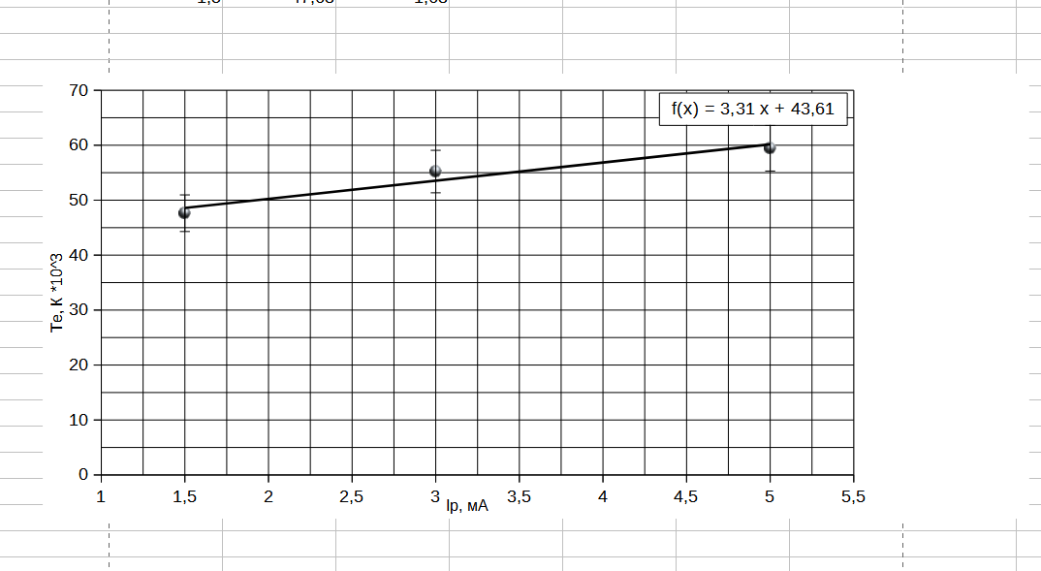
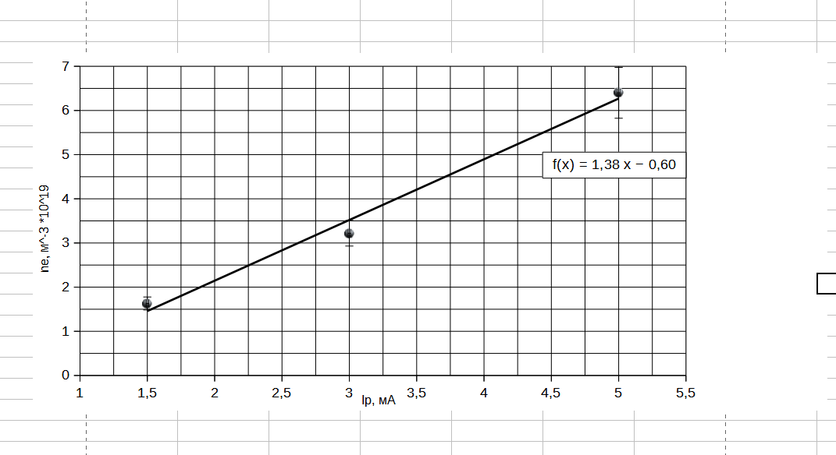
R_{диф}, Ом | I_{p}, мА | kT_{e}, эВ | n_{e}, см⁻³ *10²⁵ | ω_{p}, рад/с * 10¹³ | r_{de}, см | r_{d}, см | <N_{D}>,10¹⁴ | α, 10⁻⁵
(17,54±0,4)*10⁴ | 5 | 5,12 | 6,4 ± 0,62 | 44,80 ± 2,17 | 19,97± 1,90 | 1,42± 0,08 | 8 | 99
(17,54±0,4)*10⁴ | 3 | 4,76 | 3,22 ± 1,92 | 31,78 ± 9,47 | 27,13± 9,45 | 1,20± 0,36 | 2 | 50
(17,54±0,4)*10⁴ | 1,5 | 4,1 | 1,63 ± 0,13 | 22,61 ± 0,90 | 35,41±2,62 | 2,81± 0,13 | 15 | 25

Вывод:
Полученные данные либо сходятся по порядку, либо отличаются на один-два порядка от табличных данных из интернета (Wikipedia). Вероятно, разница в показаниях могла возникнуть из-за недостаточно точного снятия данных вблизи нуля.

